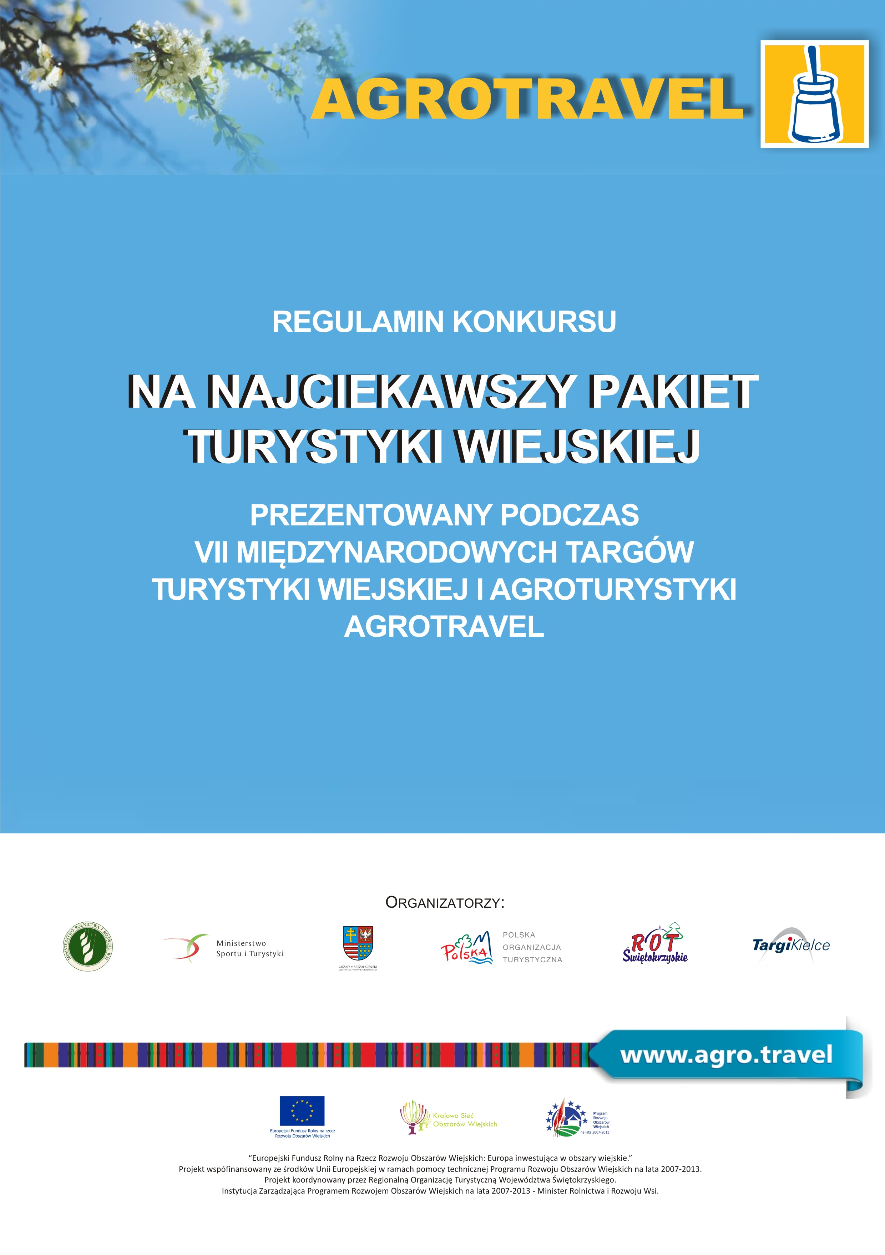

REGULAMIN KONKURSU
NA
NAJCIEKAWSZY PAKIET TURYSTYKI WIEJSKIEJ
PREZENTOWANY PODCZAS
VII MIĘDZYNARODOWYCH TARGÓW TURYSTYKI WIEJSKIEJ I AGROTURYSTYKI AGROTRAVEL

Wstęp
Dzięki realizacji Programu Rozwoju Obszarów Wiejskich na lata 2007-2013 (PROW 2007 – 2013) zmienia się oblicze polskiej wsi. Jednym z jego rezultatów jest dynamiczny rozwój turystyki wiejskiej. Szereg działań zmierzających do poprawy jakości życia na wsi, pobudzania przedsiębiorczości i różnicowania wiejskiej gospodarki podejmowanych jest przez jednostki samorządowe, organizacje pozarządowe jak również przez inne podmioty, w tym Lokalne Grupy Działania (LGD).
VII Międzynarodowe Targi Turystyki Wiejskiej i Agroturystyki AGROTRAVEL 2015 są okazją, by zaprezentować dorobek wszystkich podmiotów, które przyczyniają się do realizacji celów osi 3 i 4 PROW 2007 – 2013 w zakresie rozwoju usług związanych ze sportem, turystyką i rekreacją. Podczas Targów zapewniony jest stały i bezpośredni dostęp do informacji na temat osiąganych rezultatów PROW 2007 – 2013, nie tylko instytucjom zaangażowanym w realizację Programu, w szczególności Lokalnym Grupom Działania, ale również pozostałym partnerom społecznym i gospodarczym, organizacjom pozarządowym, stowarzyszeniom, związkom branżowym i instytucjom związanym z obszarami wiejskimi i turystyką wiejską.
Intencją organizatorów Konkursu jest:
- stworzenie platformy dla porównania rezultatów osiąganych przez organizacje pozarządowe w tym LGD, instytucje administracji rządowej i samorządowej, a także przedsiębiorców,
- inicjowanie przekształceń polskiej wsi,
- kreowanie produktów turystycznych przyjaznych środowisku, wykorzystujących walory naturalne, dziedzictwo kulturowe i różnorodność przyrodniczą obszarów wiejskich,
- wspieranie rozwoju przedsiębiorczości, poprzez promocję turystycznych funkcji obszarów wiejskich, jako czynnika wpływającego na wielostronną poprawę jakości życia społeczności lokalnych, aktywizację gospodarczą i społeczną miejscowej ludności, zmniejszanie bezrobocia i podejmowanie przez mieszkańców działalności pozarolniczej,
- zachowanie cennych wartości krajobrazu przyrodniczego i kulturowego, pielęgnowanie lokalnych tradycji i dziedzictwa oraz rozwijanie infrastruktury społecznej i technicznej,
- wspieranie lokalnych działań mieszkańców obszarów wiejskich w zakresie rozwijania turystyki i promowanie regionu poprzez realizację lokalnych strategii rozwoju w ramach PROW 2007 – 2013.
Konkurs jest realizowany w ramach Planu działania Krajowej Sieci Obszarów Wiejskich na lata 2014-2015.

Rozdział 1
Postanowienia ogólne
§ 1
Niniejszy regulamin dotyczy zasad, kryteriów, organizacji i trybu rozstrzygnięcia konkursu pod nazwą „Najciekawszy pakiet turystyki wiejskiej prezentowany podczas VII Międzynarodowych Targów Turystyki Wiejskiej i Agroturystyki AGROTRAVEL”, zwanego dalej „Konkursem”.

§ 2
Konkurs odbywa się na zasadach określonych niniejszym regulaminem, zwanym dalej „Regulaminem” i zgodnie z powszechnie obowiązującymi przepisami prawa.

§ 3
Regulamin Konkursu dostępny jest w siedzibie Organizatorów określonych w § 4 oraz na stronie www.agro.travel.

Rozdział 2
Organizatorzy i realizator
§ 4
Organizatorami konkursu są:
1) Ministerstwo Rolnictwa i Rozwoju Wsi, ul. Wspólna 30, 00-930 Warszawa,
2) Ministerstwo Sportu i Turystyki, ul. Senatorska 14, 00-082 Warszawa,
3) Polska Organizacja Turystyczna, ul. Chałubińskiego 8, 00-613 Warszawa,
4) Regionalna Organizacja Turystyczna Województwa Świętokrzyskiego, ul. Ks. Ściegiennego 2/32, 25-033 Kielce.

§ 5
Realizatorem konkursu jest Regionalna Organizacja Turystyczna Województwa Świętokrzyskiego .

Rozdział 3
Przedmiot Konkursu
§ 6
- Przedmiotem Konkursu jest wybór najciekawszego pakietu turystyki wiejskiej prezentowanego przez wystawców biorących udział w VII Międzynarodowych Targach Turystyki Wiejskiej i Agroturystyki AGROTRAVEL, zwanych dalej „AGROTRAVEL 2015”.
- Za pakiet turystyczny uznaje się kompleksową ofertę będącą propozycją dla organizatora turystyki lub potencjalnego klienta zawierającą zakwaterowanie, wyżywienie i dodatkowe atrakcje lub aktywności, objęte wspólną ceną.
- W Konkursie preferowane są oferty wypoczynku prezentujące kompleksowe połączenie dóbr i usług nabywanych przez turystów w związku z wyjazdem wypoczynkowym na obszary wiejskie.
- Pakiet turystyki wiejskiej powinien eksponować takie elementy jak:
1) wiejski styl życia (np.: folklor, rękodzieło i rzemiosło czy tradycje i obrzędy);
2) naturalny wiejski krajobraz (np.: tereny leśne, zbiorniki wodne czy ukształtowanie terenu);
3) dziedzictwo kulturowe (np.: architektura związana z dziedzictwem kulturowym, wartościami duchowymi, zjawiskami historycznymi i obyczajowymi oraz kuchnią regionalną);
4) różne formy aktywności (np.: sporty wodne czy zajęcia hobbistyczne);
5) rodzaje bazy noclegowej (np.: zakwaterowanie w gospodarstwach agroturystycznych z atrakcyjną ofertą spędzenia czasu, posiadających swój specjalistyczny i określony profil).

Rozdział 4
Komisja Konkursowa
§ 7
- Wyboru, o którym mowa w § 6 ust. 1 dokonuje Komisja Konkursowa składająca się z przedstawicieli organizatorów i niezależnych ekspertów, powołana przez Prezesa Regionalnej Organizacji Turystycznej Województwa Świętokrzyskiego.
- Komisję Konkursową tworzy grono od czterech do ośmiu osób, którym przewodniczyć będzie Przewodniczący Komisji, wybrany przez Prezesa Regionalnej Organizacji Turystycznej Województwa Świętokrzyskiego.
- Prace Komisji Konkursowej są niejawne, odbywają się tylko z udziałem powołanych do niej przedstawicieli.
§ 8
Komisja Konkursowa kieruje się w swych pracach następującymi kryteriami:
- atrakcyjność zgłoszonego pakietu turystycznego, na którą składają się:
  - wyeksponowanie w ofercie możliwości korzystania przez turystę z wiejskiego, zdrowego stylu życia, w kontakcie z naturą,
  - walory naturalne, np. jeziora, lasy, ukształtowanie powierzchni, kanały, groty itp.,
  - tradycje historyczne, np. miejsca szczególnych wydarzeń, przejawy kultury ludowej, obrzędy, pozostałości kultury materialnej,
  - elementy dziedzictwa kulturowego np.: tradycyjna architektura, zabytki historyczne, zamki, kościoły, dwory, malownicze wioski,
  - obecność atrakcji dodatkowych (w tym wykorzystanie infrastruktury sportowo-rekreacyjnej regionu),
  - znaczenie produktu dla społeczności lokalnej i rozwoju regionu,
  - unikalność oferty na tle innych ofert funkcjonujących na rynku,
  - cechy szczególne oferty (np.: zakwaterowanie w gospodarstwach agroturystycznych z atrakcyjną ofertą spędzenia czasu, posiadających swój specjalistyczny i określony profil),
  - sprecyzowane grupy odbiorców pakietu.
- stan i jakość bazy noclegowej i gastronomicznej oraz około turystycznej,
- program oferowany w ramach pakietu,
- obecność w ofercie regionalnych/tradycyjnych potraw,
- partnerstwo / współpraca z innymi partnerami przy realizacji usługi / oferty i jej charakter,
- znaczenie produktu dla społeczności lokalnej i rozwoju regionu,
- związek proponowanych atrakcji z historią/kulturą regionu,
- stosunek ceny do jakości i zakresu oferty,
- atrakcyjność oferowanych usług w ramach pakietu i usług dodatkowych (fakultatywnych),
- możliwość zakupu przez turystę oferowanego pakietu (preferowane są oferty dostępne w katalogach organizatorów turystyki),
- dostępność (np. obecność w katalogach biur podróży, na stronach internetowych itd.),
- sposób prezentacji oferty w formularzu zgłoszeniowym oraz przekazanych załącznikach.

§ 9
Komisja Konkursowa czuwa nad prawidłowym przebiegiem Konkursu i wybiera jego laureatów.

Rozdział 5
Warunki uczestnictwa w Konkursie
§ 10
- Do Konkursu mogą być zgłaszane oferty turystyczne, które będą prezentowane na stoiskach targowych podczas AGROTRAVEL 2015, odznaczające się szczególnymi walorami stanowiącymi wizytówkę regionu.
- Warunkiem uczestnictwa w Konkursie jest dokonanie zgłoszenia pakietu na formularzu, którego wzór stanowi załącznik nr 1 do Regulaminu. Formularz zgłoszeniowy wraz z załączonymi zdjęciami i oświadczeniem o akceptacji warunków konkursu stanowiącym załącznik nr 2 do Regulaminu należy przesłać pocztą na adres: Regionalna Organizacja Turystyczna Województwa Świętokrzyskiego, ul. Ks. Ściegiennego 2/32, 25-033 Kielce, w terminie do 20 marca 2015 r. z dopiskiem Konkurs AGROTRAVEL (decyduje data stempla pocztowego). Wypełniony formularz zgłoszeniowy w formie elektronicznej wraz z trzema zdjęciami (najlepiej charakteryzującymi pakiet) należy dodatkowo przesłać na adres: a.drzewiecka@swietokrzyskie.travel, w terminie do 20 marca 2015 r.
- W konkursie nie mogą brać udziału oferty zgłoszone przez członków Komisji Konkursowej.
- W konkursie mogą brać udział laureaci i uczestnicy poprzednich edycji konkursu na najciekawszy pakiet turystyki wiejskiej, z nowymi pakietami a także z pakietami zgłoszonymi podczas poprzednich edycji konkursu. Warunkiem dopuszczenia pakietu zgłoszonego podczas ubiegłych edycji konkursu jest wykazanie istotnego rozwoju pakietu i wzbogacenie go o nowe elementy.
- Udział w Konkursie jest bezpłatny.
- Wszelkie koszty związane z przygotowaniem pakietu turystycznego do udziału w Konkursie ponosi uczestnik Konkursu.
- Konkurs zostanie ogłoszony na stronie internetowej www.agro.travel.

Rozdział 6
Rozstrzygnięcie Konkursu
§ 11
- Komisja Konkursowa dokonuje oceny zgłoszonego pakietu turystycznego w dwóch etapach:
1) etap 1 - ocena na podstawie danych zawartych w formularzu zgłoszenia pakietu do Konkursu, wraz ze zdjęciami załączonymi do formularza oraz sprawdzenie oferty na podanych stronach internetowych lub bezpośrednio u organizatora oferty,
2) etap 2 - Wizyta na stoisku prezentującym zgłoszony pakiet turystyczny.
- W obu etapach członkowie Komisji Konkursowej przyznają punkty, których suma decyduje
o zajętym w Konkursie miejscu.
- Szczegółowe kryteria (ilość punktów możliwych do zdobycia w poszczególnych kategoriach) są niejawne i udostępnione będą jedynie członkom Komisji.
- W przypadku równej ilości punktów decyduje głos Przewodniczącego Komisji.
- Decyzje Komisji Konkursowej są ostateczne.

§ 12
- Laureaci Konkursu otrzymają nagrodę pieniężną Ministra Rolnictwa i Rozwoju Wsi, finansowaną ze środków Planu działania Krajowej Sieci Obszarów Wiejskich na lata 2014-2015, w wysokości:
1) 5 000,- PLN brutto dla laureata I miejsca;
2) 4 000,- PLN brutto dla laureata II miejsca;
3) 3 000,- PLN brutto dla laureata III miejsca.
- Warunkiem odbioru nagrody pieniężnej jest wskazanie numeru konta przez laureata.
- Laureaci Konkursu otrzymają również statuetki i dyplomy.

§ 13
Komisja Konkursowa może również przyznać wyróżnienia.

§ 14
Przyznana nagroda zostanie pomniejszona o należne podatki i składki zgodnie z obowiązującymi przepisami prawa.

§ 15
Oficjalne ogłoszenie wyników Konkursu oraz wręczenie nagród odbędzie się w dniu 10 kwietnia 2015 r. o godz. 20:00, podczas Gali wręczenia nagród laureatom konkursów AGROTRAVEL 2015 - sala BEST WESTERN Grand Hotel w Kielcach (wstęp za zaproszeniami).

§ 16
Nagrodzone pakiety turystyczne będą prezentowane na stronach internetowych informacyjno-promocyjnych Polskiej Organizacji Turystycznej, Ministerstwa Sportu i Turystyki, Ministerstwa Rolnictwa i Rozwoju Wsi, Regionalnej Organizacji Turystycznej Województwa Świętokrzyskiego, Fundacji Programów Pomocy dla Rolnictwa FAPA oraz materiałach pokonferencyjnych.

§ 17
Wystawcy, których pakiety turystyczne otrzymają nagrody, mogą zamieszczać informacje dotyczące otrzymanych nagród w swoich materiałach informacyjno-reklamowych i na stronach internetowych.

§ 18
Regulamin Konkursu obowiązuje wystawców uczestniczących w AGROTRAVEL 2015.

§ 19
Komisja Konkursowa nie zwraca nadesłanych zgłoszeń.

Załączniki do Regulaminu Konkursu:
Załącznik nr 1 – formularz zgłoszeniowy

Załącznik nr 2 – oświadczenie o akceptacji warunków konkursu

